Уникальный животный мир Камчатки.
Камчатка удивляет своей уникальной флорой и фауной. Мягкий океанический климат
полуострова создает условия для процветания животного и растительного мира - всё это поражает своей дикой красотой и неповторимостью. Даже фотографии не могут передать атмосферу этого уголка природы, где время замедлило свой бег, оставив нам первозданную красоту земли на самом "краю географии", именно здесь на Камчатке соприкасаешься с царством природы, где каждая росинка бесценна. Животный мир
полуострова по своему составу приближён к таёжному. От заснеженных горных вершин до морского побережья, территория Камчатки заселена достаточно плотно самыми
разнообразными животными, и наше занятие посвящено животному миру полуострова. Но тему эту не исчерпать, потому что каждый вид уникален, как и сама Камчатка.
На Камчатке встречаются и некоторые специфические подвиды и виды животных - камчатский бурый медведь, камчатский соболь, калан, снежный баран, камчатский суслик - евражка, камчатская лиса-огнёвка, антур - камчатский тюлень, камчатская росомаха, белоплечий орлан. Особенности животного мира полуострова связаны с его географическим положением, климатом, своеобразием ландшафтов и историей заселения. Из крупных хищных зверей лесной зоны самым заметным и самым известным видом был и остается камчатский бурый медведь. Камчатский бурый медведь – один из самых крупных наземных хищников и самый большой медведь в мире. Лосось – основная, но не единственная пища камчатских медведей. Реки не всегда полны рыбой, поэтому несколько месяцев в году эти огромные хищники питаются исключительно ягодами и орехами.
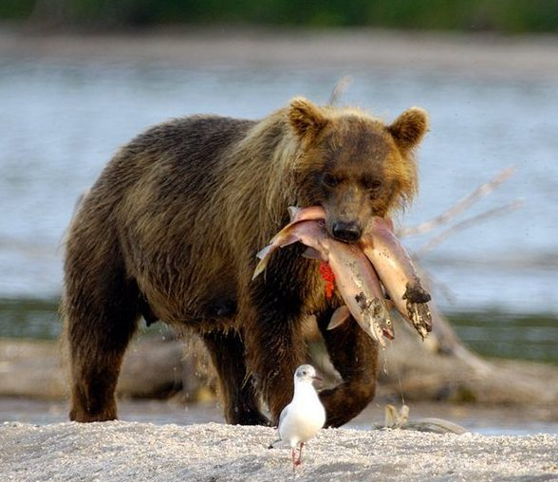
Камчатские медведи очень сильны и выносливы. Они могут зубами разгрызть любую кость, перекатывать огромные валуны, взбираться по отвесным скалам, сидеть часами в ледяной воде. Медведи хорошие пловцы. У них отличная координация и быстрота движений. Посуху на короткой дистанции они могут легко догнать лошадь, но быстро выдыхаются, если приходится бежать долго. Медведи обладают великолепным обонянием и слухом. Полуостров Камчатка – один их последних уголков России, где себя вольготно чувствуют звери. Здесь живет каждый шестой медведь нашей страны.
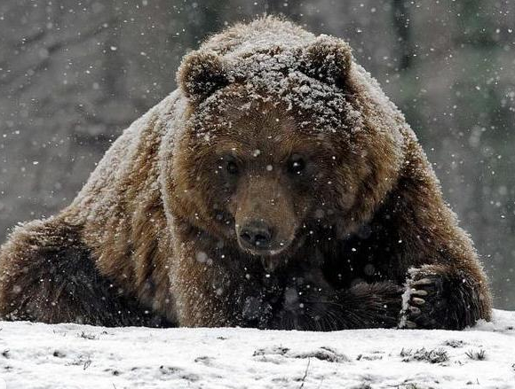
На полуострове Камчатка обитает один из подвидов снежного барана - камчатский снежный баран - это удивительный вид, самый большой из всех подвидов снежных баранов, обитающих в России. Этот баран обладает самыми толстыми рогами из всех снежных баранов Азии и по праву зовется "толсторогом". Рога имеют и самцы, и самки.
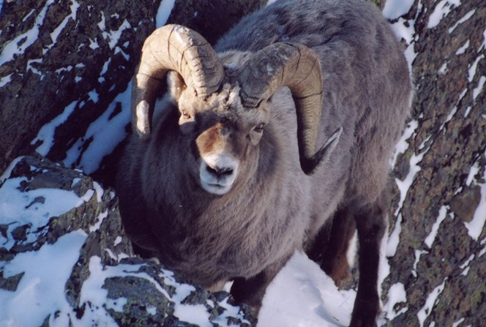
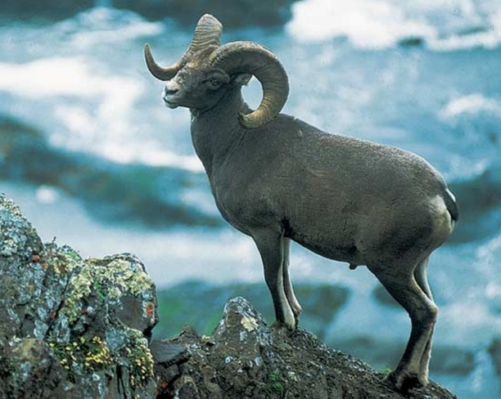
Снежные бараны освоили одну из самых суровых экологических ниш, приспособившись жить на склонах северных гор и у подножий вулканов. Их приспособленность к выживанию в суровых условиях уникальна. Этот вид выживает там, где не смогут существовать другие крупные животные. Снежный баран обладает превосходным зрением, хорошо развитым обонянием и слухом. Снежные бараны кочевники. С изменением кормовых условий делают несколько сезонных кочевок.
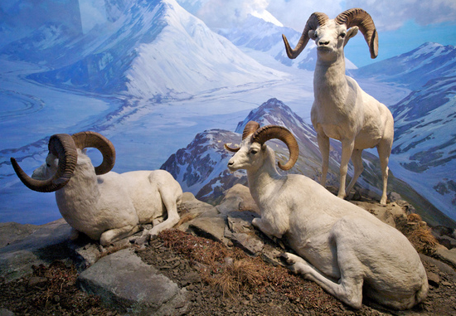
Знакомьтесь - камчатская лиса-огнёвка, прозванная так за свой ярко-рыжий окрас без светлой ряби по спине и по бокам, пока мало изучен и именно на Камчатке, они себя чувствуют особенно привольно. Камчатка для лисы-огневки - гастрономический рай. Лиса всеядна, но в первую очередь ее добычей становятся грызуны, которые составляют большую часть ее рациона. В любое время года мышкование — основное занятие камчатской красавицы лисы-огневки.
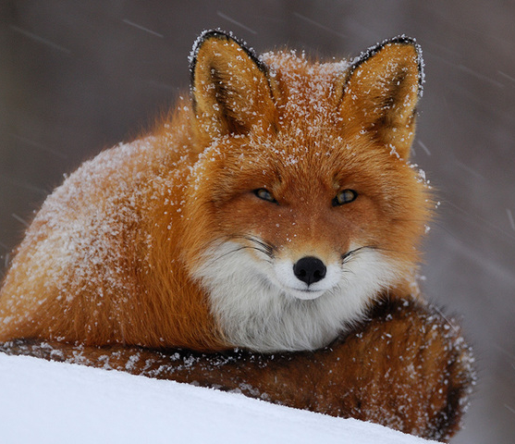
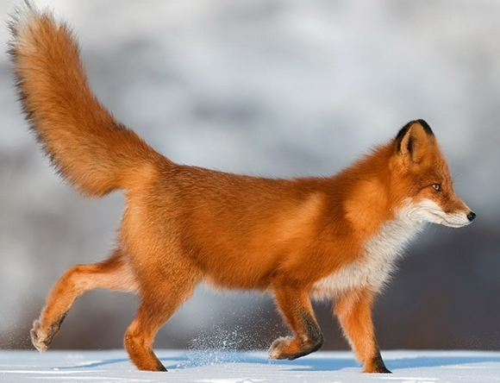
Однако, если повезет, она может поймать и более крупную живность — зайца-беляка или белых куропаток. Местные пернатые тоже могут оказаться в лапах огневки. Лиса-огневка даже под толстым слоем снега легко находит норы животных, вынюхивает заячьи следы. Не прочь лиса полакомиться и красной рыбой. Зимой она способна преодолеть внушительное расстояние и даже совершить настоящее путешествие к морскому побережью, чтобы найти там выброшенную волной мертвую рыбу, главным образом, тихоокеанского лосося. Что до растительной пищи, то до зимы в распоряжении огневки все разнообразие местных ягод и трав Камчатки. Cловно непонятно откуда взявшийся огненный факел, она появляется то там то здесь.
Являясь в высшей степени грациозным и красивым зверьком, камчатский соболь одним из наиболее ценных обитателей полуострова. Камчатский подвид соболя крупнейший из всего вида соболей. Очень быстрый, подвижный, отлично передвигается по деревьям, и одновременно устойчиво чувствует себя при движении по рыхлому снежному покрову, так как обладает широкими, густо опушенным лапами.
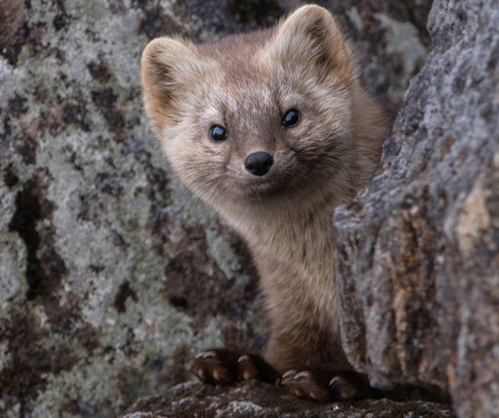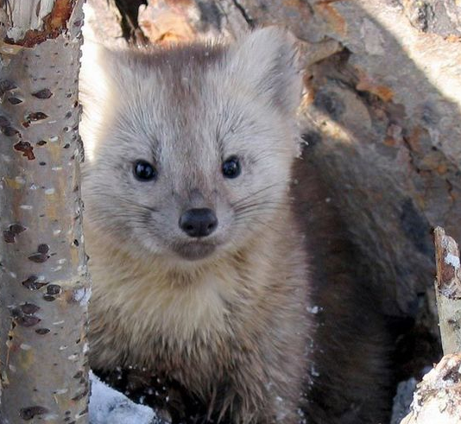
Наиболее типичные места проживания соболей – это кустарники кедрового стланика, леса, каменистые россыпи, а бывает, что и лесотундра. В их рацион входят различные мышевидные грызуны, небольшие птицы, маленькие животные. С удовольствием питаются кедровыми орешками и ягодами рябины. Охотятся по большей части ночью, но при плохой погоде или отсутствии еды, выходят и днем. Камчатский соболь является основным промысловым объектом Камчатки.
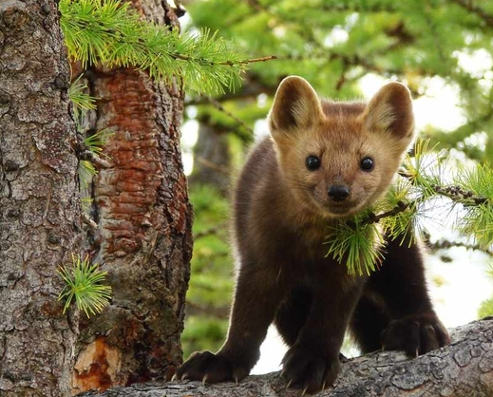
Росомаха - камчатский демон, занесена в Красную книгу. Разглядывая фотографии этих хищников, задаёшься вопросом - кто это, медвежонок, барсук? На самом деле это животное — самый крупный представитель куньих, зверь этот осторожен и хитер. У росомахи длинный, густой, лохматый и довольно грубый водонепроницаемый мех. Под густой и грубой шерстью у росомахи есть подшерсток, плотный, с удивительным свойством - никогда не покрываться изморозью, даже в самые большие холода. Она часто дремлет прямо на снегу, защищенная от холода хорошей шерстью. Охотники ценят росомаху за удивительный теплый мех, который не смерзается на морозе. В некоторых областях России его ценили превыше собольего.
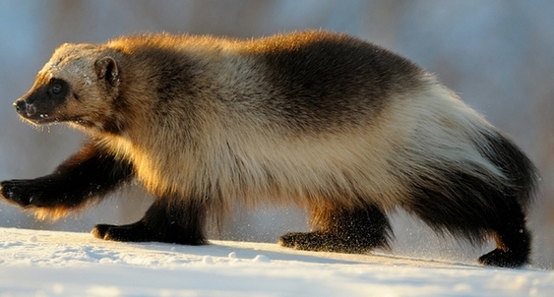
Благодаря мощным лапам, длинным когтям и хвосту, играющему роль балансира, росомаха легко и ловко лазает по деревьям и даже может спускаться с них вниз головой. Зверь обладает необыкновенной физической силой и большой выносливостью.
Так как росомахи хищники, их рацион в основном состоит из животной пищи. Они питаются мышевидными грызунами, рябчиками, тетеревами, иногда тем, что осталось от охоты медведей, волков. Если животному нечего есть, оно может напасть на самого волка или отбить у него, у рыси их добычу. Иногда росомахи охотятся на крупных копытных животных, их добычей становятся раненые, больные или молодые звери. Летом росомаха не прочь полакомиться медом, ягодами, личинками ос, яйцами птиц, леммингами (грызуны). Как и медведь, росомаха ловит рыбу во время нереста или у полыней. Причем она ест не только свежую, но не брезгует и уже снулой рыбой. Злого и агрессивного зверя старается обойти стороной даже медведь, если он встретится с росомахой.
Калан - камчатский (морской) бобр, как называли его в старину, занесен в Красную Книгу СССР, РСФСР и Камчатки. Слово "кала́н", вошедшее в русский язык, имеет корякское происхождение: по-корякски кала́га (кола́ха) означает "зверь". До этого в русском языке обычно использовалось название "морской бобр", реже "камчатский бобр" или "морская выдра". Калан настолько хорошо приспособился к жизни в море, что в воде чувствует себя увереннее, чем на суше. Многие из старых алеутов сказывают, что самки бобров с детьми нянчатся почти точно так как "женщины". Более полугода детеныш находится на попечении матери. Она держит его у себя на груди, где он умывается, кормится и отдыхает. 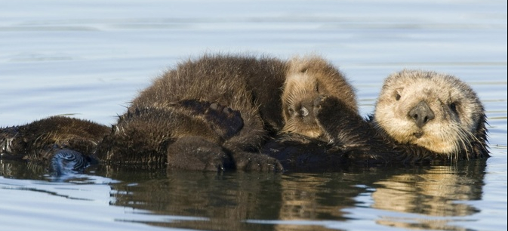
Каланы играют важную роль в экологии океана, контролируя количество морских ежей. Бесконтрольное размножение этих беспозвоночных приводит к уничтожению морских водорослей, что, в свою очередь, имеет каскадный необратимый эффект для морской экосистемы. Каланий мех, исключительно красивый, мягкий, шелковистый, к тому же очень прочный и ноский — один из самых дорогих в мире. Он прославил зверя на весь свет.
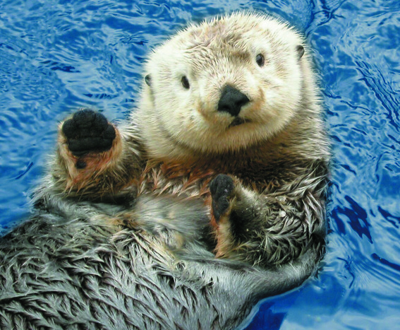

Антур - камчатский тюлень. Наиболее крупный их всех тюленей. Данный подвид довольно редок и поэтому занесен в Красную книгу. В России антуров можно встретить только на восточном побережье Камчатки, а также на Командорских и Курильских островах. Антуры размножаются не на льдинах, а на скалистых берегах. Детеныши этого животного впервые линяют еще в утробе матери и рождаются пятнистыми. Основными местами обитания животных являются скалистые участки прибрежной зоны, с выступающими во время приливов рифами.
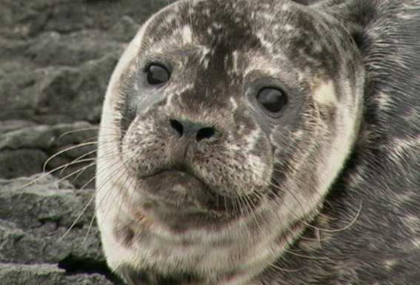
Отличаются эти животные достаточно тесной связью между матерью и ее потомством. Детеныш постоянно находится в поле зрения матери, а если теряется – зовет ее с помощью рыка. Сигнал детеныша, которым он призывает мать чем-то напоминает «ма-ма» или «ма». Антуры производят впечатление очень миролюбивых животных, однако при более детальном рассмотрении можно увидеть животное, которое постоянно охраняет свое лежбище. Эти тюлени постоянно делают друг другу предупреждения, которые касаются вторжения на чужую территорию. Питаются антуры креветками, различными видами рыб, кальмарами и другими мелкими обитателями прибрежной зоны. Антуров считают потенциальными конкурентами каланов, однако, даже не смотря на это, эти два вида животных проживают по соседству вполне мирно. 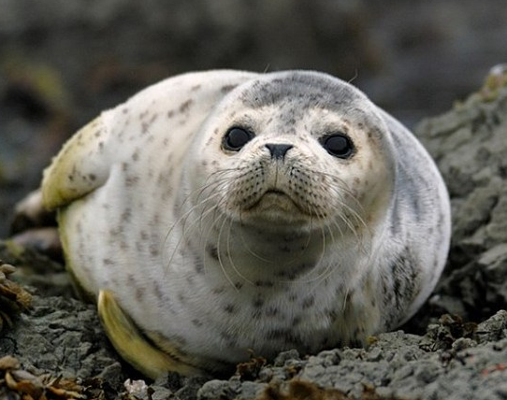
А вот и любимец камчадалов и гостей полуострова – евражка! А точнее, берингийский (или американский длиннохвостый) суслик, по-простому – евражка. Евражка принадлежит к наиболее крупным сусликам. Это упитанные «господа» в пушистой рыжеватой шубе с рисунком из крупных светлых пятен на спинке и более светлой – палево-ржавой на всегда туго набитом пузике. Славятся они своим дружелюбием, склонностью к попрошайничеству и полной всеядностью. И еще исключительным обаянием и легкой глупостью, от которой они становятся еще чуть более очаровательными.
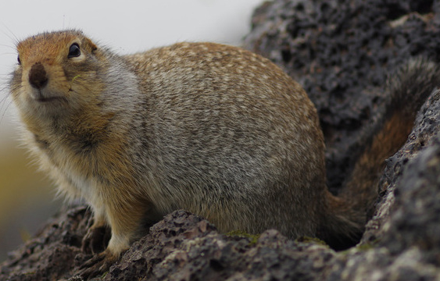
Евражка - житель открытых ландшафтов, роют свои норки со множеством подземных ходов, вынося грунт из нижних слоев почвы на поверхность, способствуя разрыхлению почвы и переносу семян растений, тем самым играют важную роль в жизни тундры. Евражка почти всеядна. Перед спячкой начинает интенсивно поедать подземные части растений (корневища, луковицы), очень любит ягоды (бруснику, голубику, шикшу), а также грибы и побеги кустарников. Важнейшая особенность евражек — зимняя спячка, которая длится до 7,5—8 месяцев. В спячку евражки залегают, когда выпадает снег - в конце августа - начале сентября. Евражки настолько привыкли к людям, что совсем их не бояться и очень любят угощение: орехи, семечки.
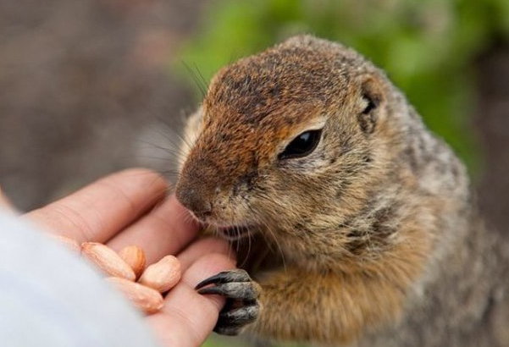
Вдоль берегов Тихого океана, от Камчатки до Сахалина живет огромная красивая птица, по красоте и величественности ей нет равных. Имя этой птицы - белоплечий орлан, на буром теле которой ярко выделяются белый хвост и большие белые пятна на "плечах". Белоплечий орлан занесен в Красную Книгу. Этот реликтовый хищник является одной из самых крупных хищных птиц мира - массивного сложения, с мощным ярко-жёлтым клювом, широкими крыльями и сильными жёлтыми лапами в "штанишках".
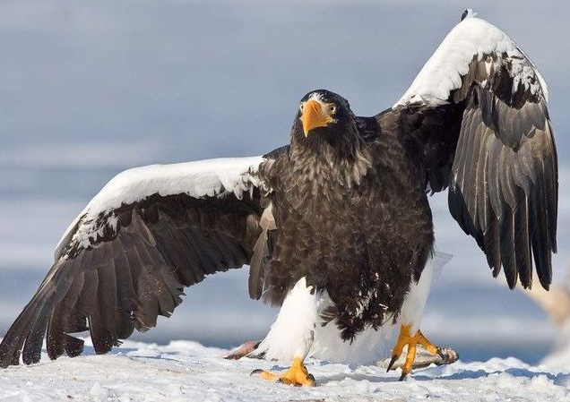
Основная пища - рыба (в основном больная или "сонная"), которая обычно всплывает к поверхности, где и становится легкой добычей птиц. Не чураются собирать на берегах моллюсков и все то, что выбросило море. Гнезда у этих птиц похожи на внушительные сооружения - до полутора, двух метров в диаметре. Помещается они поверх кроны лиственницы - основной лесной породы тихоокеанского побережья. Иногда орланы устраивают гнезда и на скалах. Свои белые "эполеты" на крыльях орлан приобретает лишь на 5-6-й год жизни. Яркий, нарядный, приметный окрас заметен издалека и человеку, и пернатому. Племена нивхов, живущих на Камчатке, Сахалине и маленьких островах у побережья Охотского моря - морских косах, доверяли желтоклювым белоплечим орланам ничуть не меньше, чем маякам: яркий клюв виден даже в тумане, он указывает путнику на близость суши.
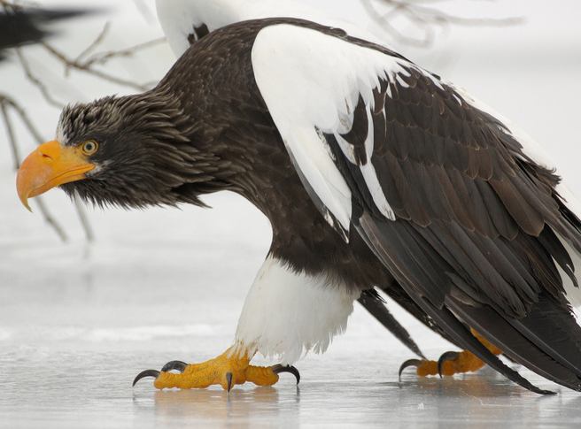
Тему о животном мире, населяющим полуостров, не исчерпать, потому что каждый вид уникален, как и сама Камчатка.

